UNITAT DIDACTICA: “passa’m la pilota”
NOM: conduir la pilota | DATA:
CURS: cicle inicial | SESSIÓ: 9

OBJECTIUS | - realitzar accions amb la pilota als peus  - millorar la conducció de la pilota amb els peus.  - Millorar el xut i la passada.  - Saber acceptar les pròpies limitacions i les dels altres.

INICI | TEMPS | ESTIL | MATERIAL | GRÀFIC
- per parelles passar-se la pilota amb els peus de totes les formes possibles. | 10 ‘ | Lliure descobriment | 13 pilotes | 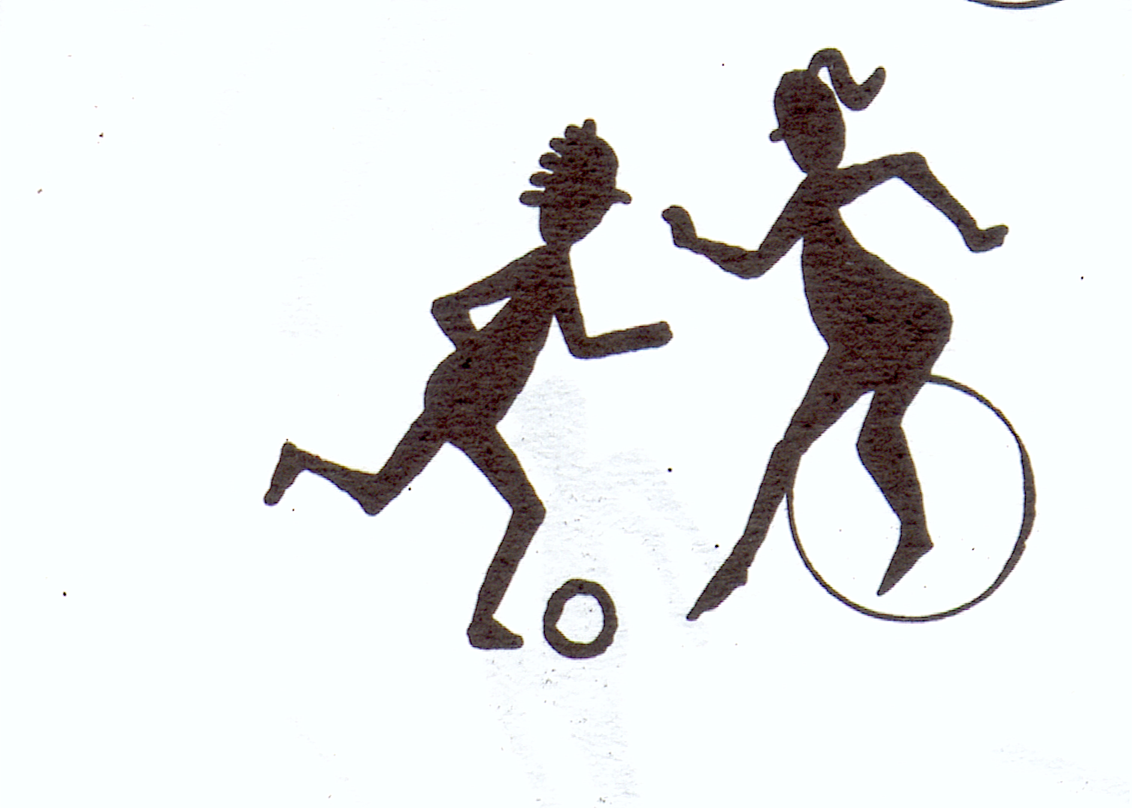
PART PRINCIPAL | TEMPS | ESTIL | MATERIAL | GRÀFIC
Treball per parelles de conducció.  - passar pilota amb diferents parts del peu.  - Només el peu dret, només l’esquerra,  - Passar-se la pilota amb desplaçament...  - Demanar com es passa millor, amb quina part del peu?, com ho fem per aixecar la pilota?...  Relleu de pilota amb cons. Es fa un relleu passant pel mig d’uns cons.  Pilotes a l’altre camp amb el peu. Es fan 2 equips i un a cada costat de la pista de bàsquet. Tots tenen una pilota i es tracta de només utilitzant el peu llançar la pilota a l’altre costat. Guanya qui té menys pilotes al seu camp, quan es para el joc. | 15 ‘  10  15 ‘ | Descob guiar  Assigna tasques  Assigna tasques | 15 pilotes  10 cons  10 pilotes  25 pilotes | 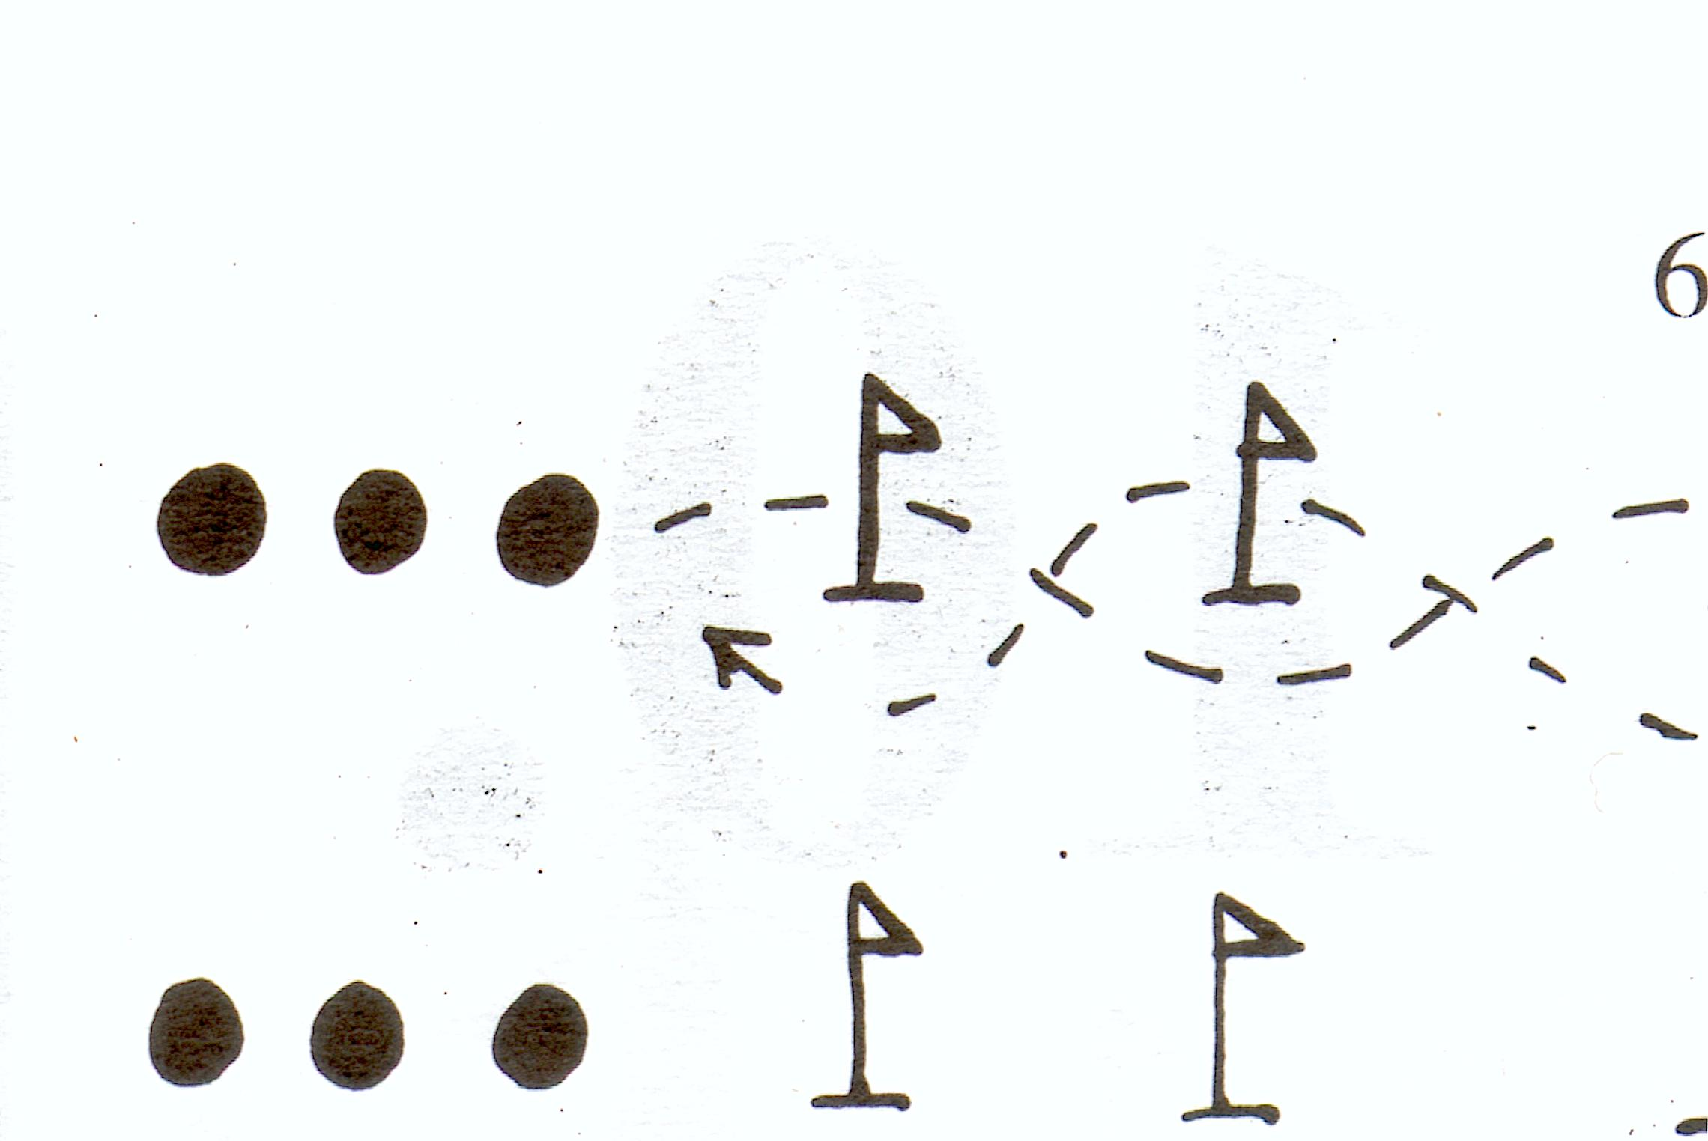  Passades entre parelles  Pilotes a l’altre camp
TORNADA LA CALMA | TEMPS | ESTIL | MATERIAL | GRÀFIC
Pilota al cercle. es forma una rotllana amb els jugadors, menys un que va al mig amb la pilota. Aquesta ha de xutar-la i que surti de la rotllana, els altres agafats de la mà i amb els peus ho eviten. Si surt, va al mig el que ha fallat. | 10 ‘ | Assigna tasques | 2 pilotes | X

ACTIVITATS AVALUACIÓ:  Observar la conducció de la pilota en el relleu | OBSERVACIONS:

